Sabendo que a instrução x+=2 é o mesmo que x=x+2, determine a saída do código a seguir:

x = 0

while (x < 100):

x+=2

print(x)

**A resposta correta é:**

**100**

Sabendo que:

* num%i significa o resto da divisão de num por i;
* == é utilizado para teste de igualdade;
* break finaliza um laço quando é executado;

Determine a saída do programa a seguir:

for num in range(10, 14):

for i in range(2, num):

if num%i == 1:

print(num)

break

**A resposta correta é:**

**10**

**11**

**12**

**13**

Sabendo que var+=1 é o mesmo que var=var+1 e que var%2 significa o resto da divisão da variável var por 2, determine a saída do trecho de código a seguir:

numeros = [1, 2]

items = ["Cadeira", "Mesa"]

for x in numeros:

for y in items:

print(x, y)

**A resposta correta é:**

**1 Cadeira**

**1 Mesa**

**2 Cadeira**

**2 Mesa**

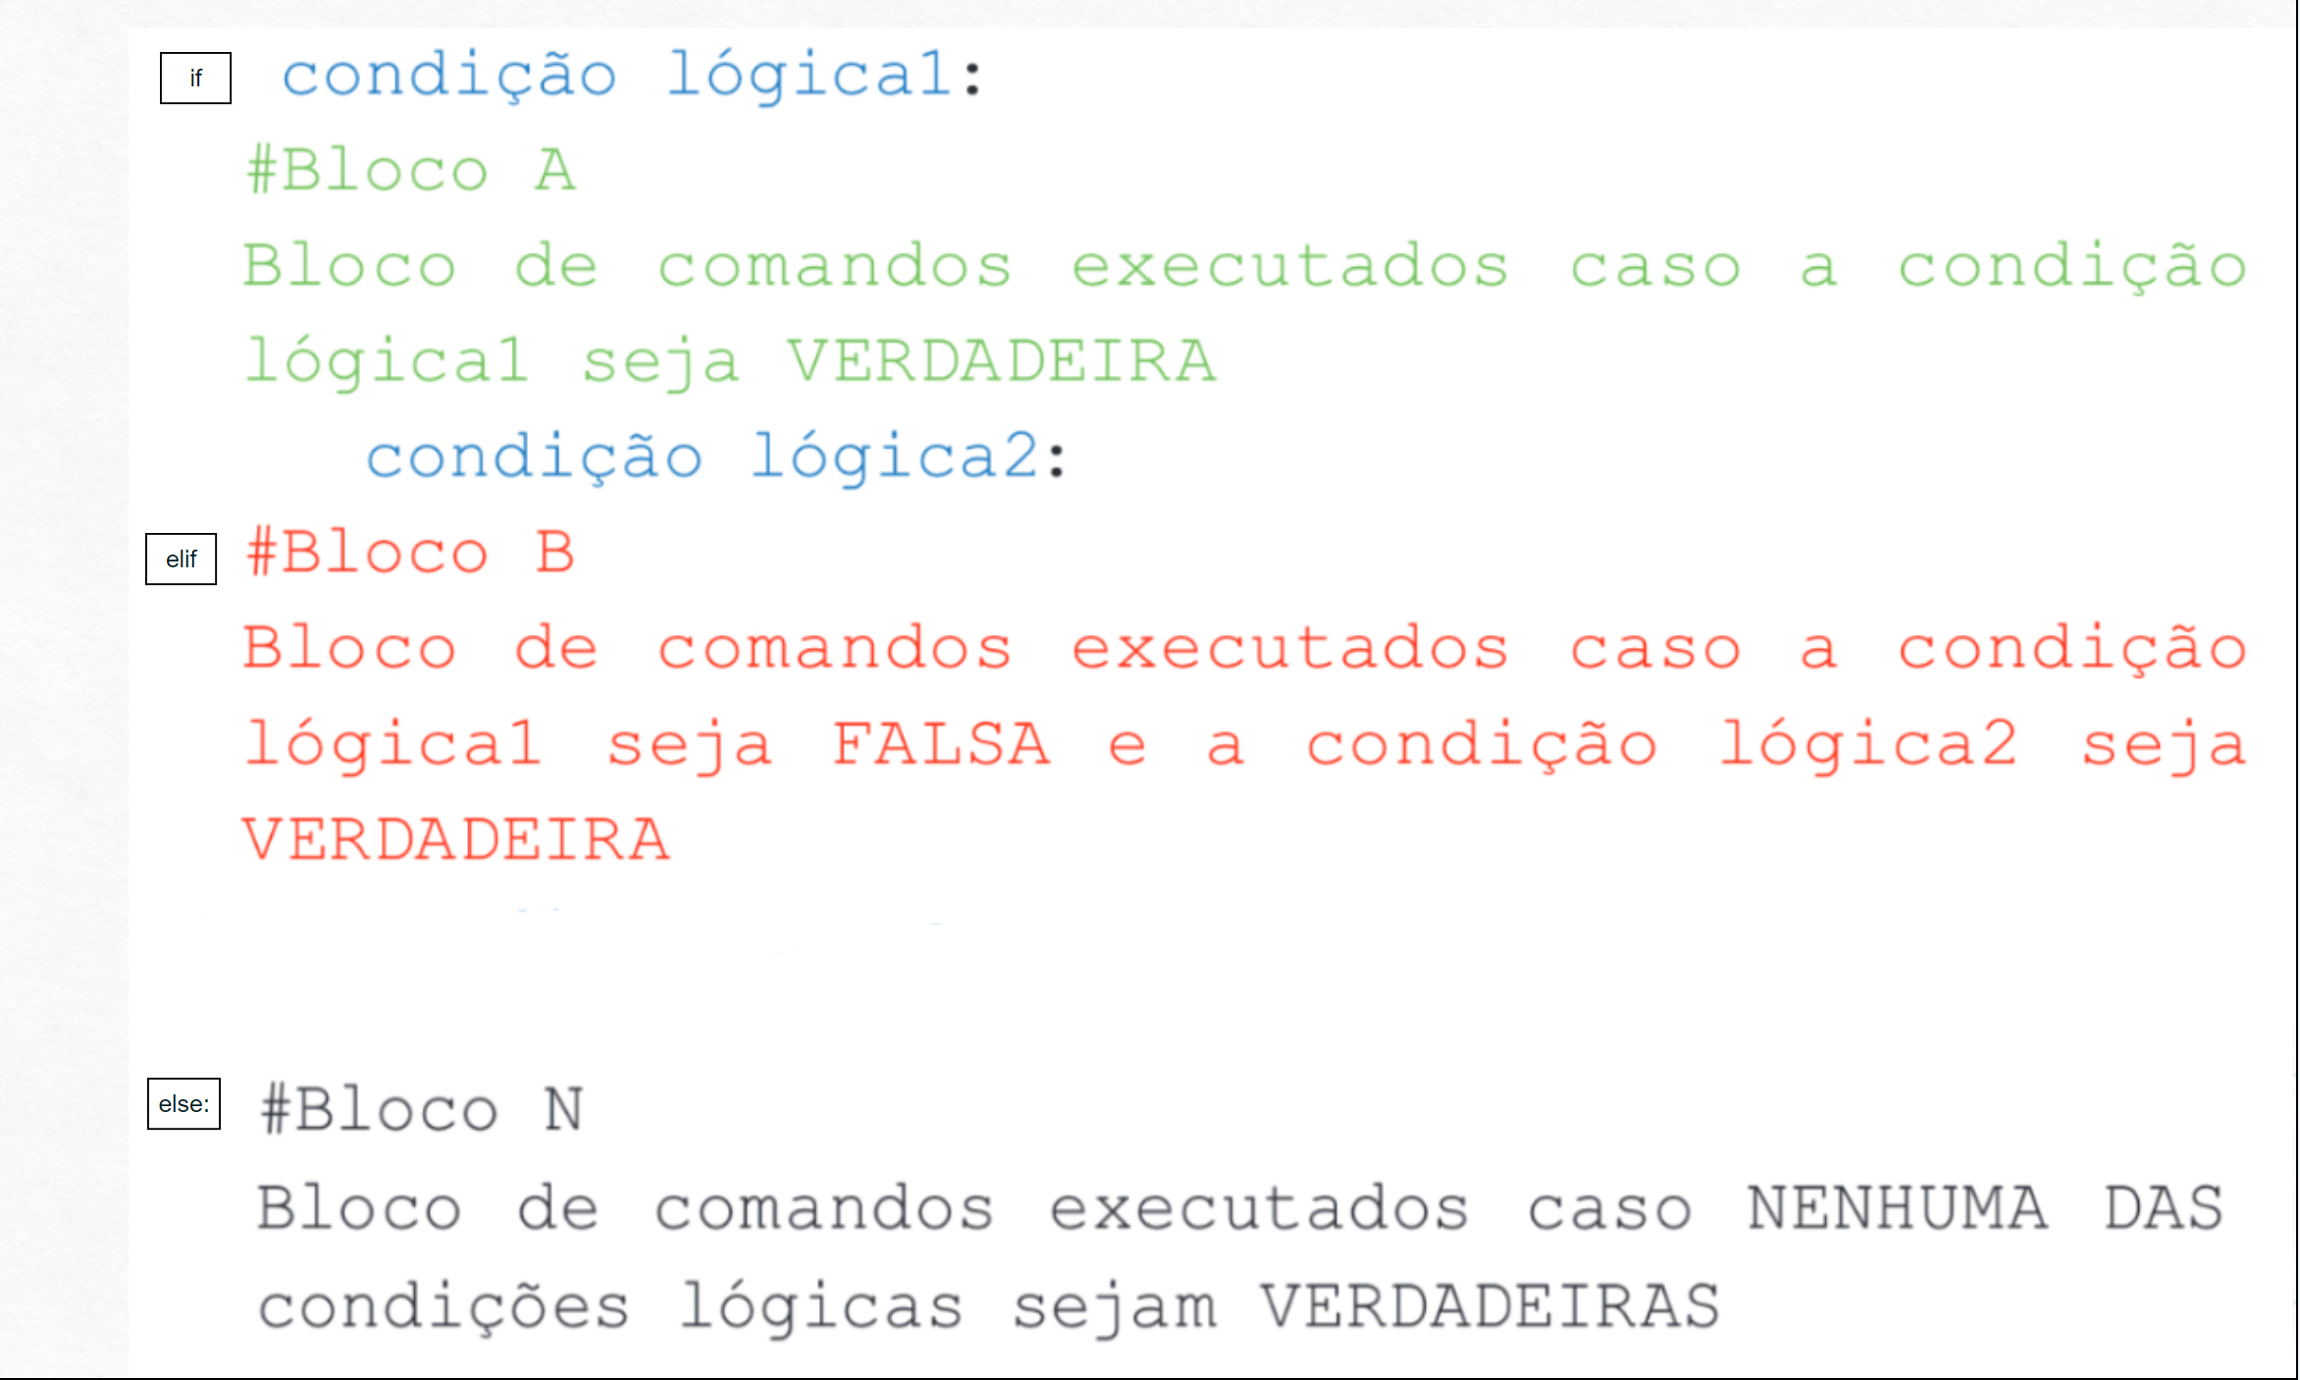

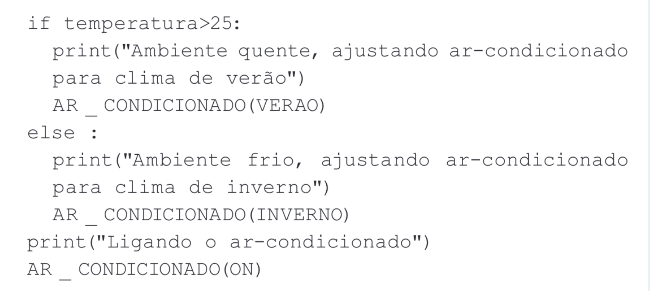

**A resposta correta é:**

**O ar-condicionado sempre será acionado.**

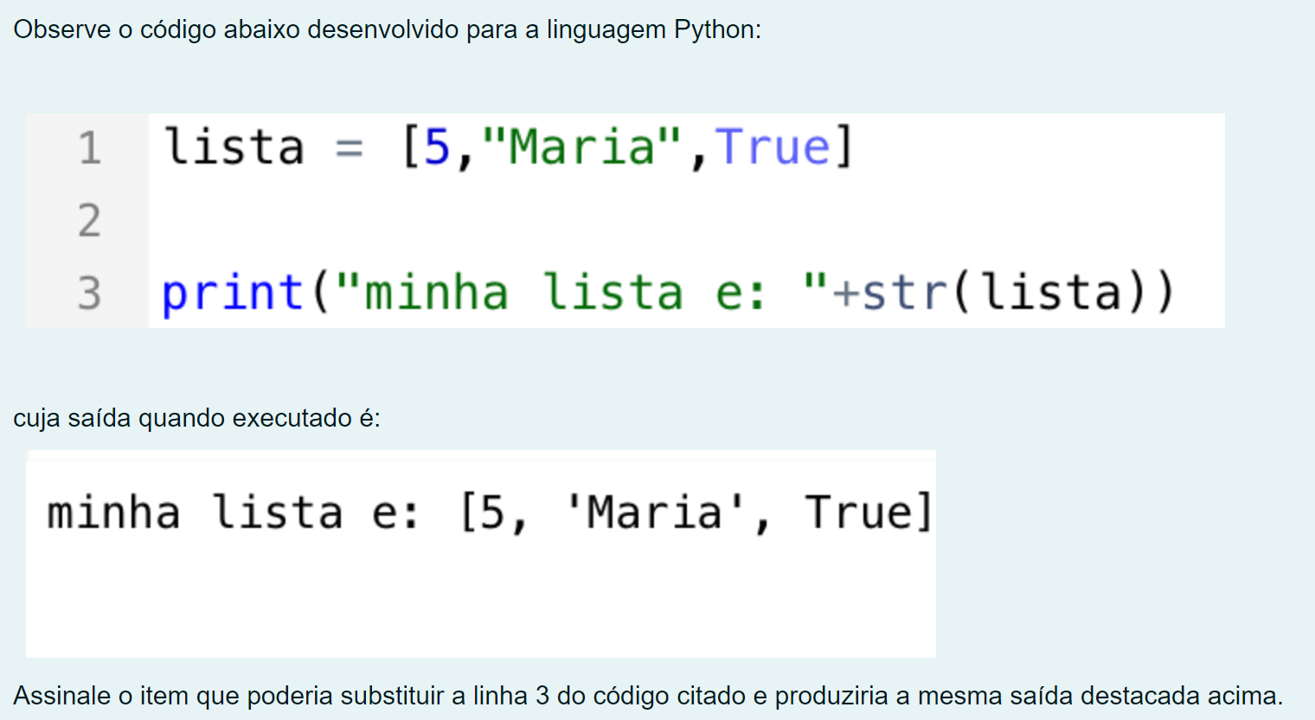

**A resposta correta é:**

**print('minha lista e',lista[:])**

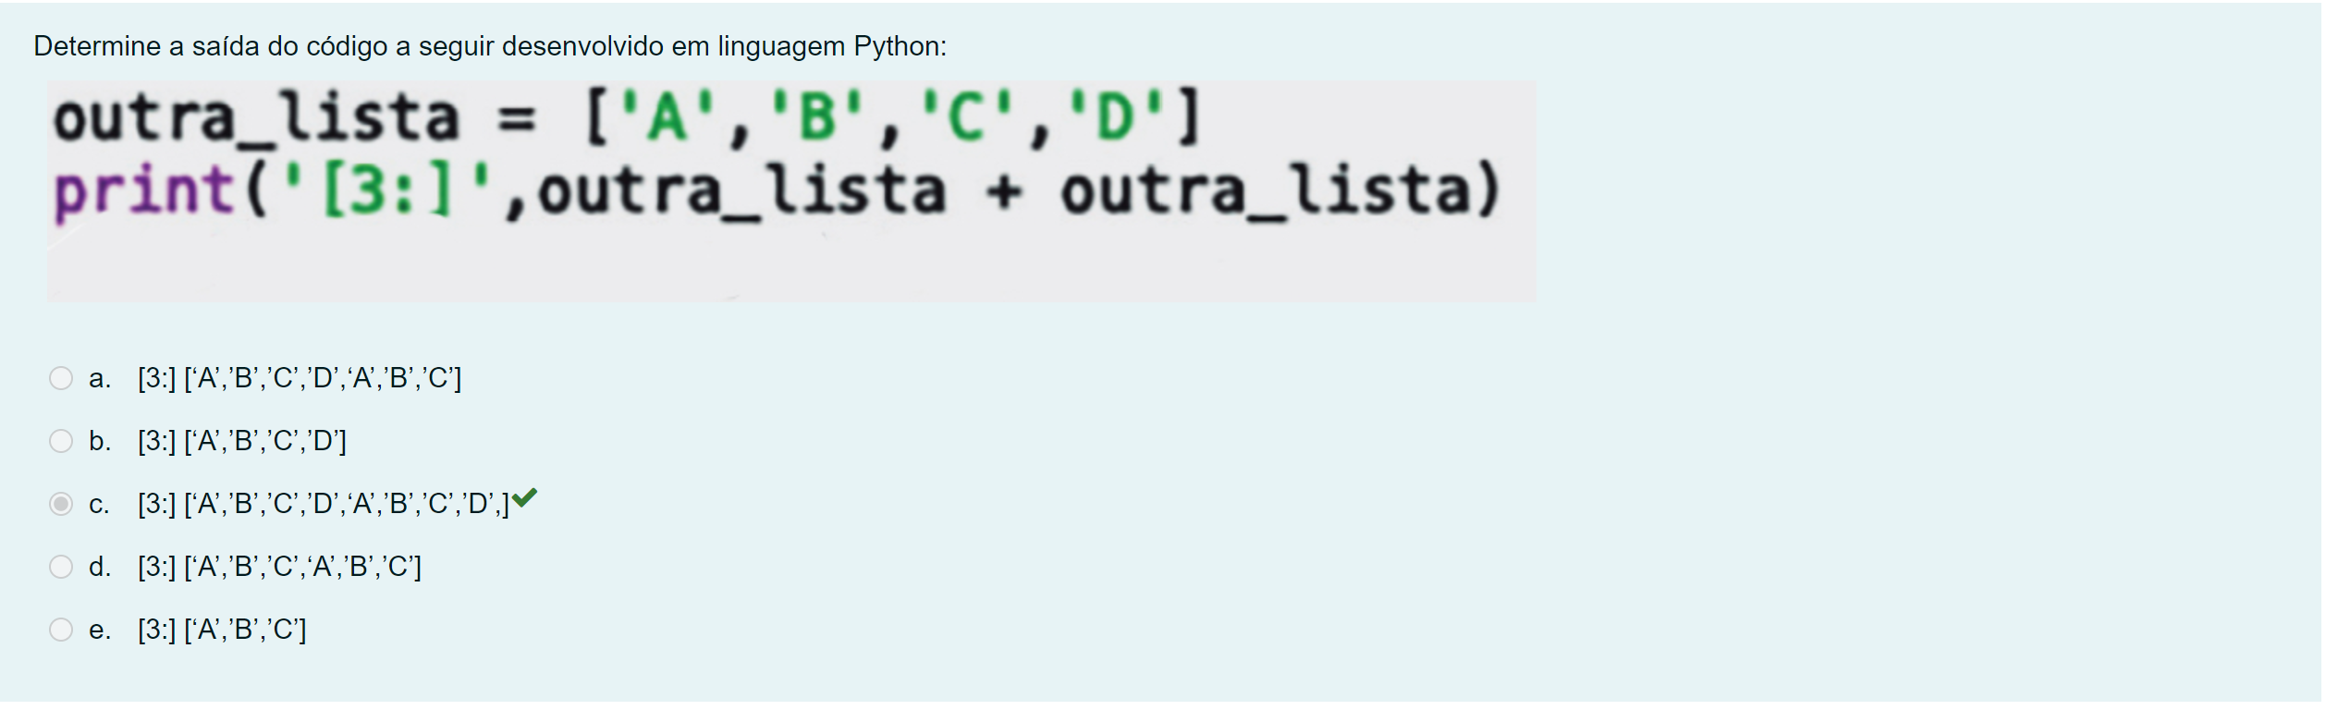

**A resposta correta é:**

**[3:] [‘A’,’B’,’C’,’D’,‘A’,’B’,’C’,’D’,]**

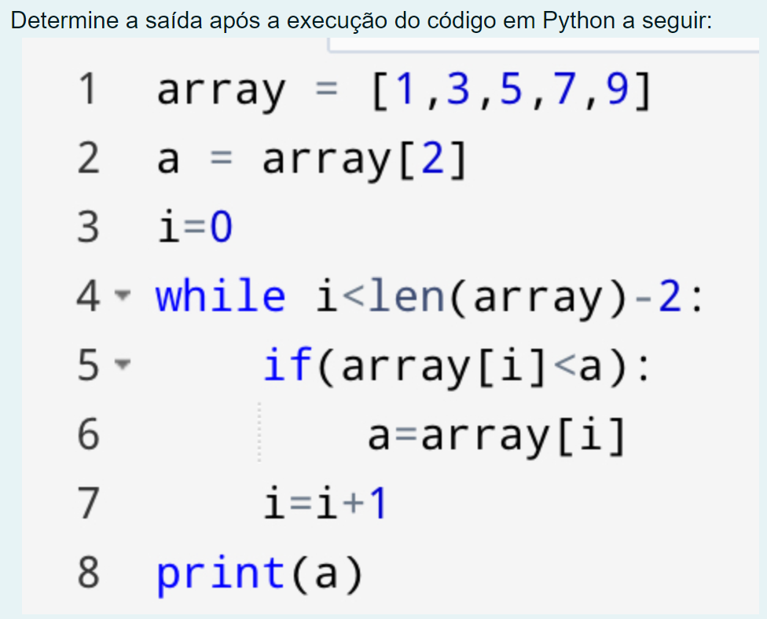

**A resposta correta é:**

**1**

**Questão 1**

Observe o código proposto para calcular a média dos alunos em uma disciplina de um curso de graduação:

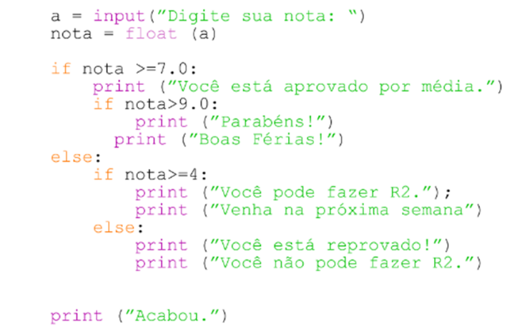

Depois de verificar o código, quais alterações poderiam ser realizadas para que ele ficasse mais bem estruturado e sem aninhamento?

b.

Utilizar o elif para remover o aninhamento.

**Questão 2**

**Texto da questão**

Usamos habilidades de raciocínio diariamente, quando somos autorreflexivos, analisamos situações e processamos informações. ​​​​​​​Veja como os métodos de raciocínio podem ser utilizados nas situações cotidianas da vida:

João foi morar por algum tempo no interior, em um pequeno sítio fora da cidade. Uma das coisas interessantes que observou foi o fato de que os galos cantavam pela manhã. Sua curiosidade o levou a acordar antes do sol nascer e observar o momento em que o galo começava a cantar:

- Na primeira manhã, o galo cantou exatamente quando o sol estava nascendo no horizonte.

- Na segunda manhã, o galo cantou exatamente quando o sol havia nascido há poucos minutos no horizonte.

- Na terceira manhã, o galo cantou exatamente quando o sol estava nascendo no horizonte.

- Na trigésima manhã, o galo cantou exatamente quando o sol estava nascendo no horizonte.

João também observou que o galo não deixou de cantar em nenhum dos dias.

Com base na narrativa das experiências de João, é possível dizer que:

d.

usando o método indutivo, João concluiu que os galos cantam sempre ao nascer do sol.

**Questão 3**

**Texto da questão**

O algoritmo de Euclides para determinar o máximo divisor comum de dois números consiste em fazer sucessivas divisões entre os dois números até que o resto da divisão seja 0. Uma forma de se obter o resto fracionário de uma divisão a partir de dois números inteiros a e b pode ser descrita em:

a.

(a % b ) / b.

**Questão 4**

**Texto da questão**

A linguagem de programação em Python oferece a possibilidade de operações em listas. Assim, diversos dados podem ser transformados em listas, facilitando as atividades do programador. Observe os operadores + , *, slice e assinale a alternativa que apresenta a função dos respectivos operadores:

b.

Concatenar listas; repetir listas um determinado número de vezes; fragmentar listas.

**Questão 5**

**Texto da questão**

Existem regras para a escrita de variáveis na linguagem de programação Python. Em relação a essas regras, assinale a alternativa que aborda os elementos que devem ser considerados na escrita de uma variável.

b.

Descrição da variável sem espaços, pontuação e acentos.

**Questão 6**

**Texto da questão**

O programador deve ter muita atenção ao copiar o conteúdo das listas, pois na linguagem Python a cópia não é realizada apenas utilizando o sinal de atribuição “=”. Sendo assim, um profissional implementou o seguinte código, o qual é mostrado na figura a seguir.

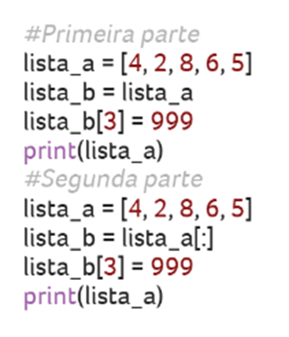

d.

[4, 2, 8, 999, 5]

[4, 2, 8, 6, 5]